**Ганчик Параскевия Гаврылова (Hanczyk Paraskiewija)**

11 июля 1787 г – крещение (НИАБ 136-13-894, лист 2, №29/1787-р (ориг)).

**НИАБ 136-13-894:** Лист 2. **Метрическая запись №29/1787-р (ориг).**

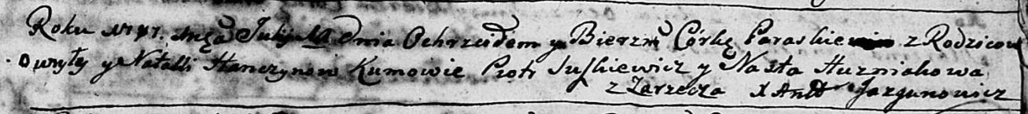

Дедиловичская Покровская церковь. 11 июля 1787 года. Метрическая запись о крещении.

Hanczykowna Paraskiewija - дочь родителей с деревни Заречье.

Hanczyk Hawryła – отец.

Hanczykkowa Natalla – мать.

Suszkiewicz Piotr – кум.

Huzniakowa Nasta - кума.

Jazgunowicz Antoniusz – ксёндз.